Шапка

<https://www.templatemonster.com/ru/demo/63515.html>

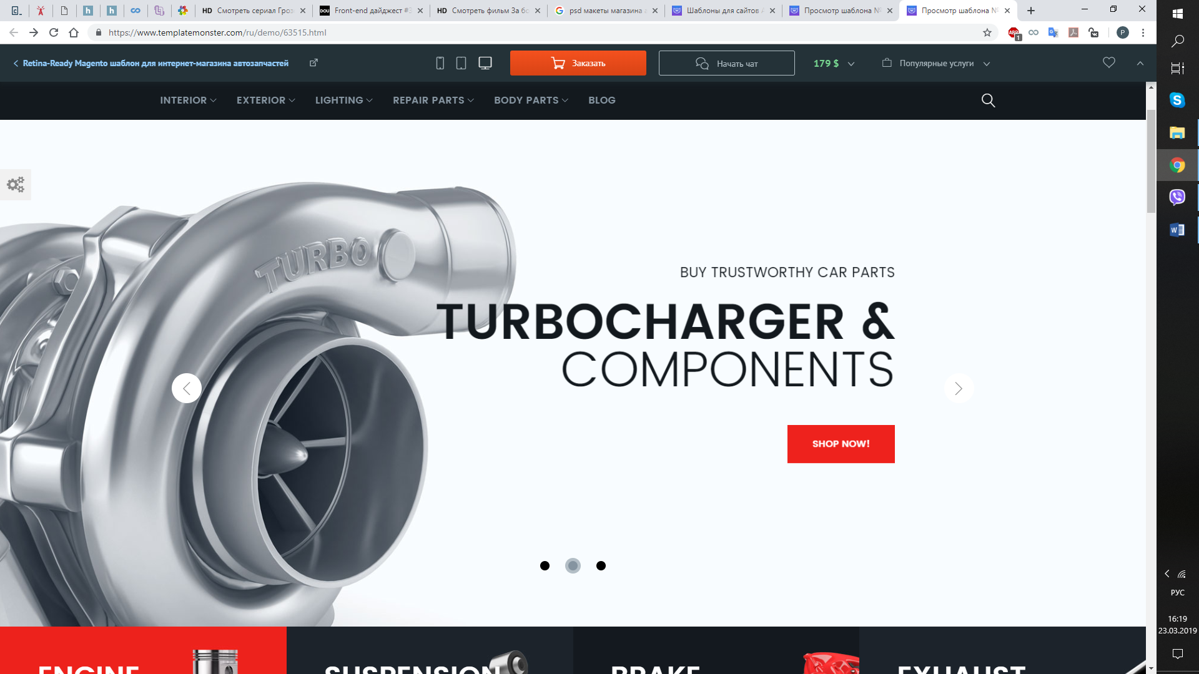

1 секция

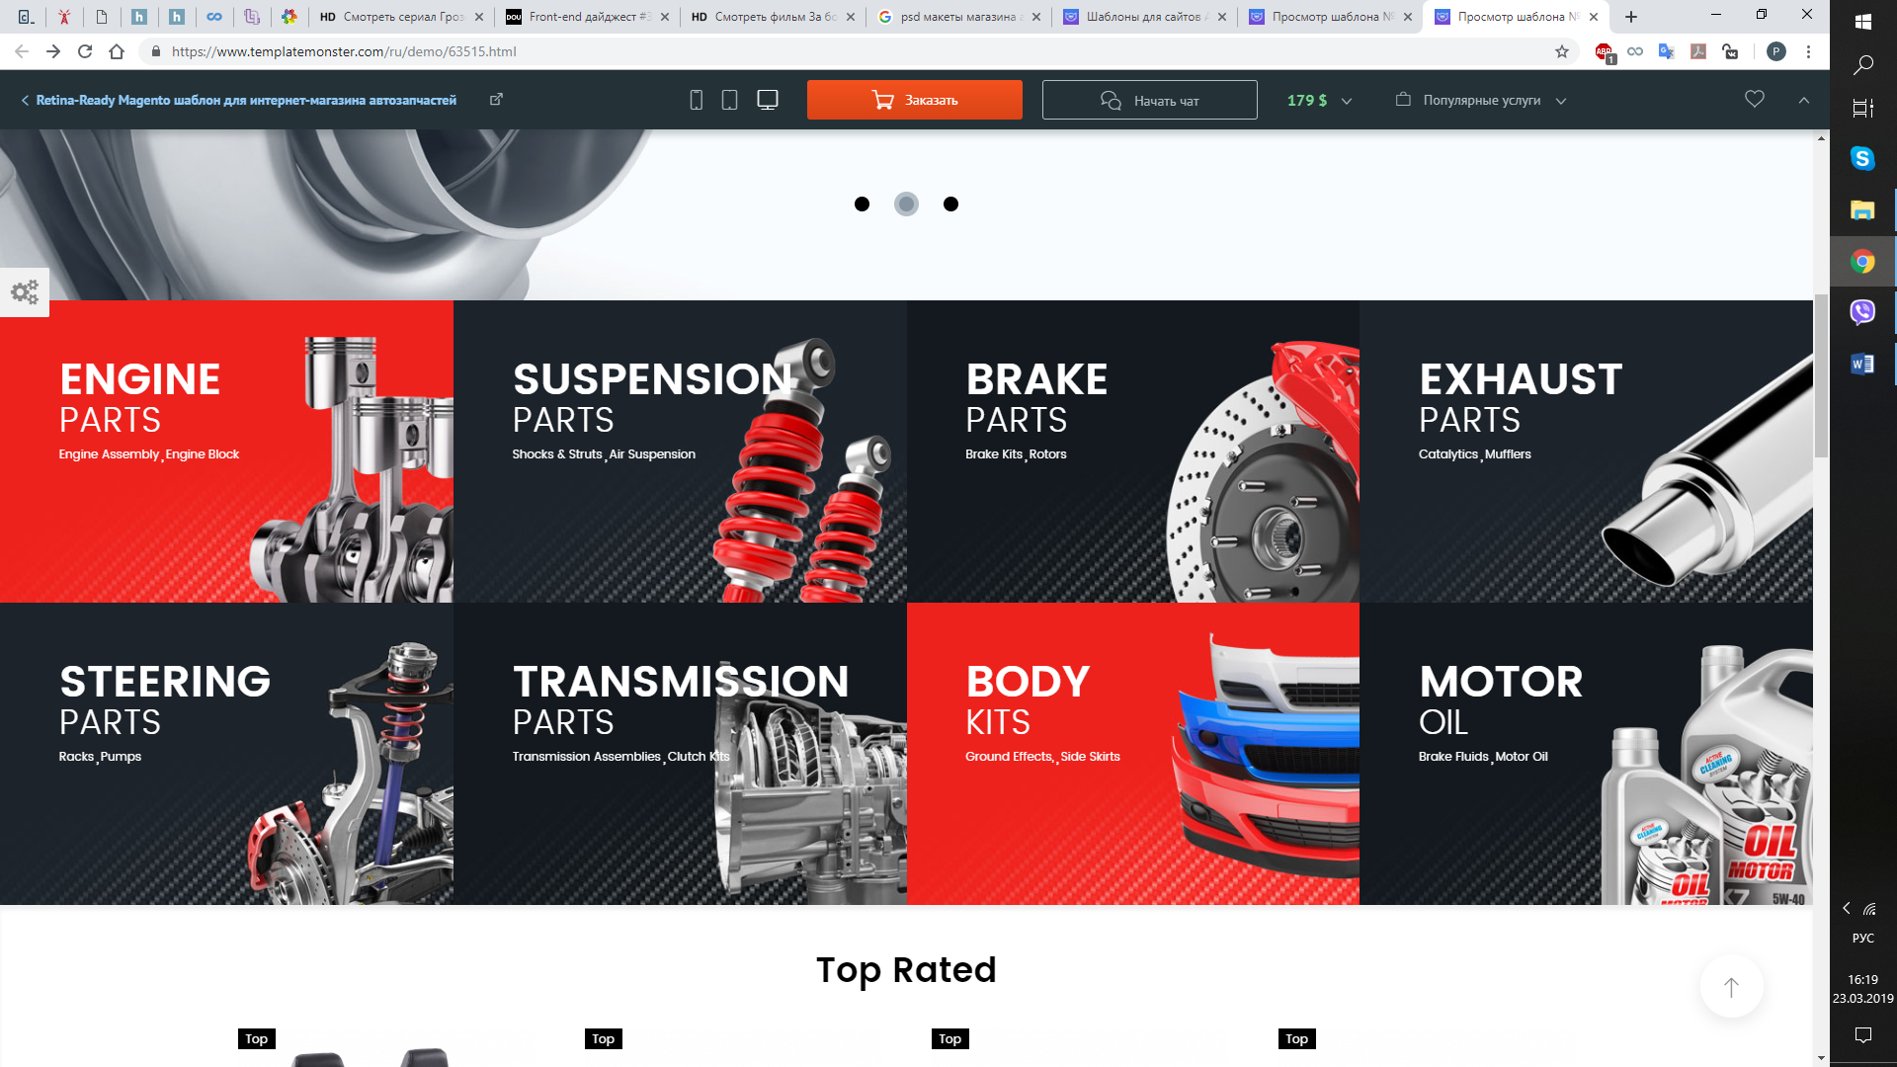

2 секция

https://www.templatemonster.com/ru/demo/66565.html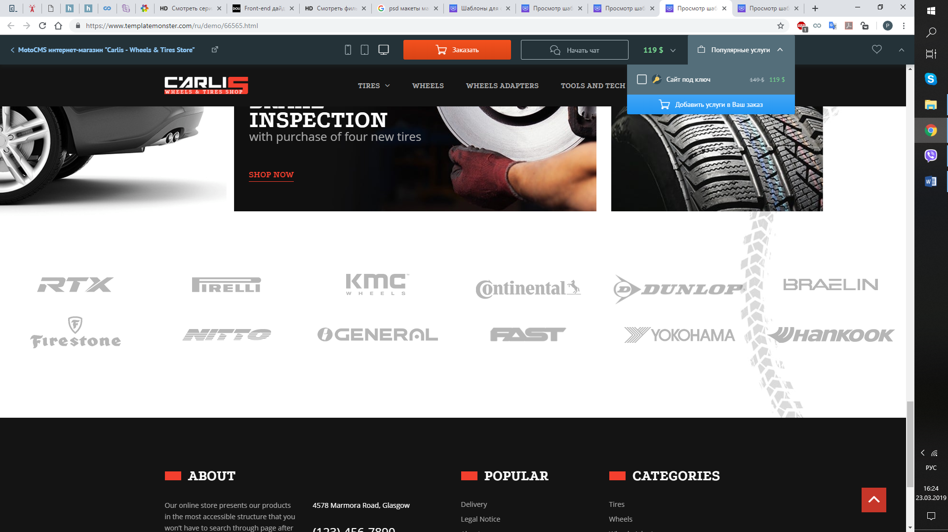

3 секция

https://www.templatemonster.com/ru/demo/63719.html

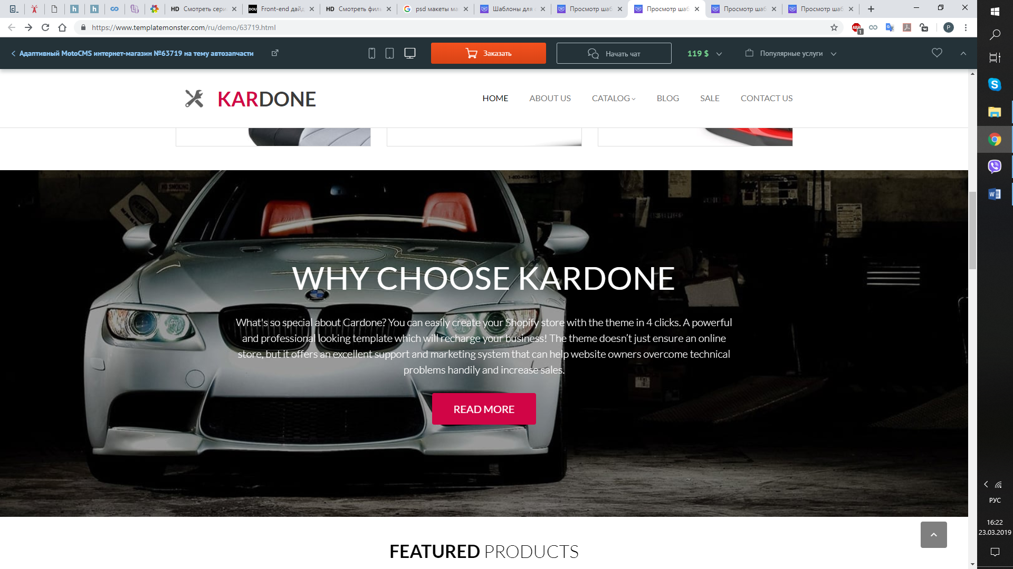

4 секция

<https://www.templatemonster.com/ru/demo/77402.html>

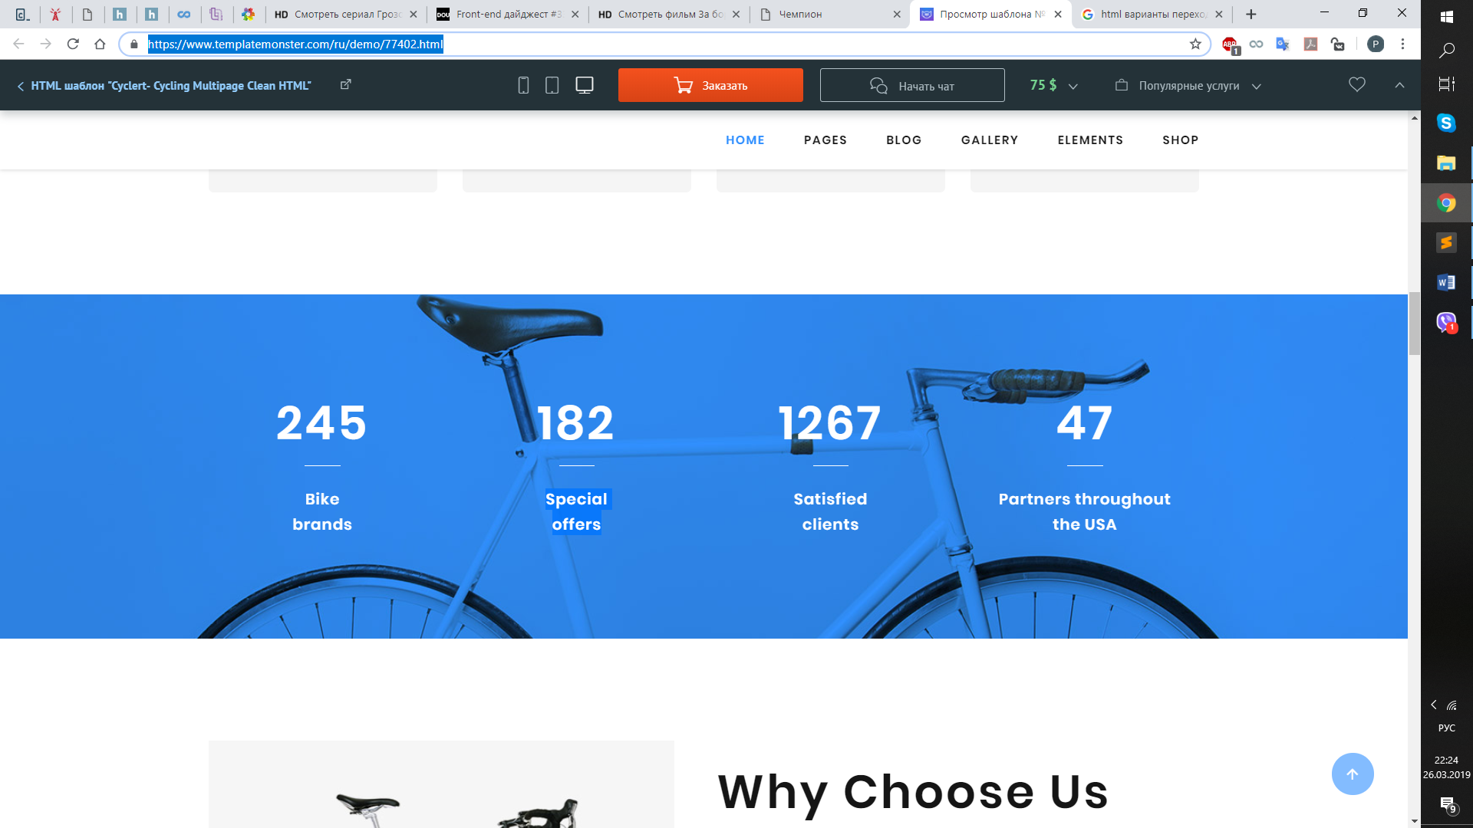

Футер

https://www.templatemonster.com/ru/demo/78296.html

